DOCUMENTAÇÃO EXP8

Introdução
O EXP8 é o exemplo mais simples de MAC centralizada e os códigos estão todos uniformizados.

Revisão de Conceitos
A MAC centralizada cria uma política de acesso ao meio em que o Nível 3 - Borda envia um pacote de DL para o nó sensor, que responde com um pacote de UL

A próxima figura mostra uma topologia estrela.
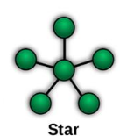

Site com explicações sobre topologia de rede.

https://www.ibm.com/br-pt/think/topics/network-topology?regionCode=br&languageCode=pt&cm-history=br-pt

https://blogtecnologista.com/topologias-de-rede-estrela-arvore-barramento-anel-e-malha-explicacoes-praticas-para-o-dia-a-dia/

Framework TpM

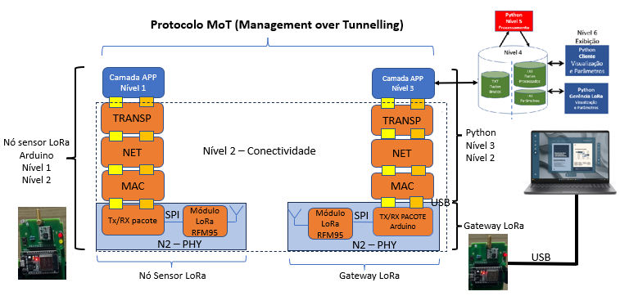

Organização dos códigos
Organizar os códigos em subdiretórios numerados para facilitar a documentação do framework.

Código do Nó Sensor
Explicações do código do nó sensor.

Código do Gateway
Explicações do código do gateway

Pythons

